**Отчёт о степени загрязнения атмосферного воздуха методами биоиндикации в микрорайоне Слобода**

**Цель:** изучить степень загрязнения атмосферного воздуха методами биоиндикации в микрорайоне Слобода

**Задачи:** 1) определить растения, являющиеся биоиндикаторами чистоты атмосферного воздуха;

2) определить растения-биоиндикаторы на территории школы.

**Дата выполнения задания** ноябрь 2023 года

**Участники:** 11 класс, учителя биологии и географии.

Растениями-индикаторами называют растения, тесно связанные с определёнными экологическими условиями. По их присутствию узнают о содержании определённых микроэлементов и веществ. На изменения окружающей среды растения-индикаторы реагируют изменением внешнего вида и химического состава. Хвойные растения являются хорошими индикаторами загрязнения воздуха. Биоиндикатором чаще всего служит сосна и ель.

В зонах сильного загрязнения хвоя сосны приобретает тёмно-красную окраску, в хвоинках накапливаются ядовитые вещества, устьица их забиваются копотью, а затем хвоя отмирает и опадает, просуществовав всего год при норме три-четыре года.

**Сосна обыкновенная**

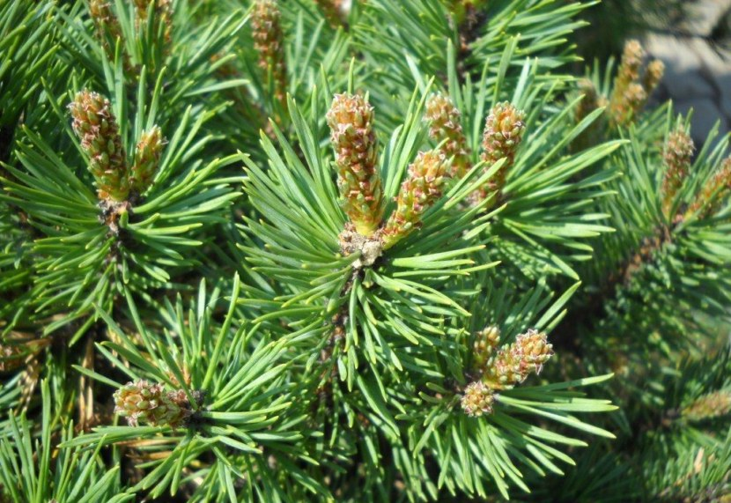

**Ель европейская**

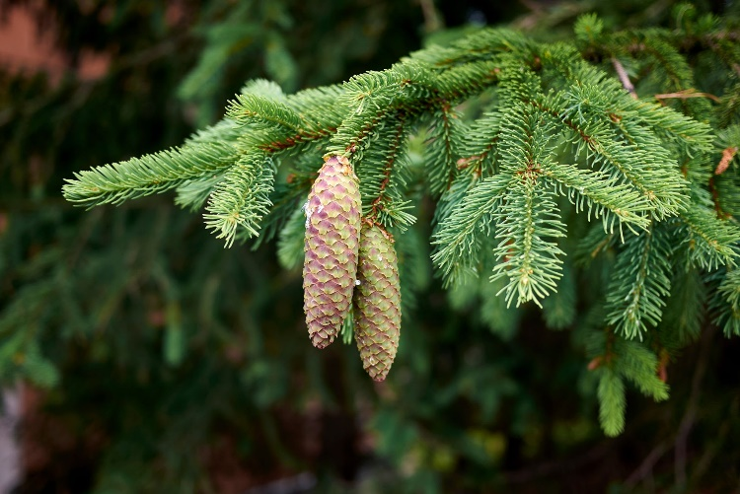

Хорошими биоиндикаторами являются лишайники. Они очень чувствительны к загрязнению воздуха и погибают при высоком содержании в нём угарного газа, соединений серы, азота и фтора. Степень чувствительности у разных видов лишайников не одинакова, но сернистый газ действует губительно практически на все виды лишайников. Загрязнители проникают в слоевище лишайников из атмосферы вместе с осадками и пылью. Установлено также, что лишайники накапливают тяжёлые металлы, содержащиеся в атмосферных осадках, в 2-5 раз больше, чем высшие растения. Лишайники используются для наблюдения за распространением в атмосфере более 30 элементов: лития, натрия, калия, магния, кальция, стронция, алюминия, титана, ванадия, хрома, марганца, железа, никеля, меди, цинка, галлия, кадмия, свинца, ртути, иттрия, урана, фтора, йода, серы, мышьяка, селена и др. Недаром слоевище лишайников часто сравнивают с фильтровальной бумагой.

На нашей школьной территории определены два вида лишайников: ксантория и пармелия. Это листоватые лишайники, имеют вид пластин разной формы и размера. Они более или менее плотно прикрепляются к субстрату при помощи выростов нижнего коркового слоя.

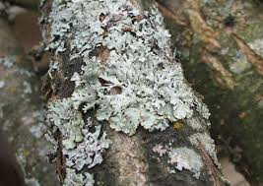 лишайник пармелия

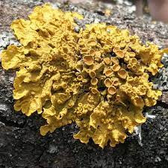 лишайник ксантория

Чем сильнее загрязнён воздух, тем меньше встречается видов лишайников (один – два). На нашей школьной территории мы определили 2 вида. Чем сильнее загрязнён воздух, тем меньшую площадь покрывают лишайники на стволах деревьев.